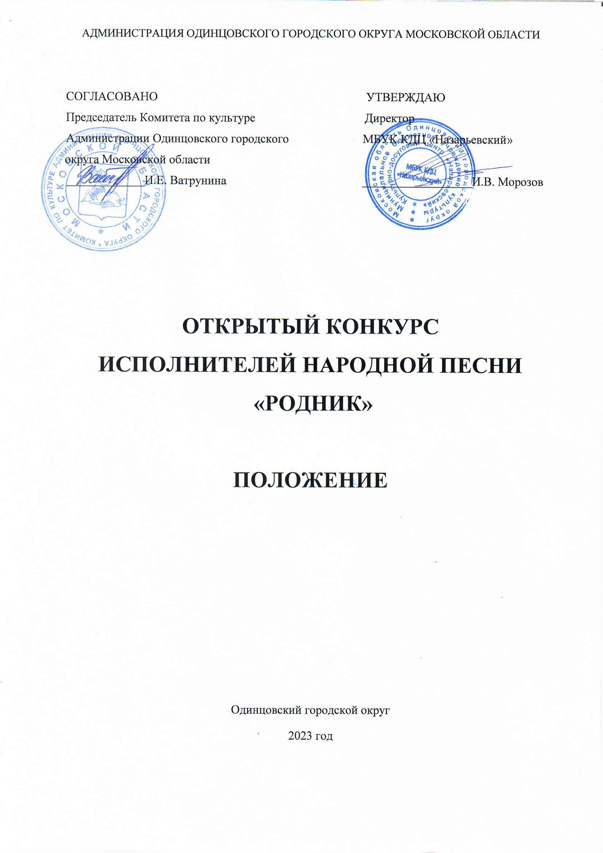

1. ТРАДИЦИИ и история конкурса
Продолжая славные традиции развития народного творчества на территории Одинцовского городского округа, основываясь на многолетнем исследовании в области вокального народного творчества, в 2020 г. возникла идея создания Открытого конкурса исполнителей народной песни (далее – Конкурс), направленного на выявление ярких и талантливых исполнителей, авторов, хормейстеров и концертмейстеров, поддержки их творческой деятельности, сохранение преемственности творческо-исполнительских школ, популяризацию традиций народной музыки и культуры, пропаганду фольклорного наследия жителей Одинцовского городского округа.
2. Цели и задачи конкурса
- Позиционирование русского народного певческого искусства, как важнейшей нематериальной ценности национального культурного наследия России.
- Сохранение фольклорной и развитие народно-певческой вокальной культуры.
- Повышение художественного уровня репертуара коллективов и солистов-исполнителей, совершенствование исполнительского мастерства.
- Выявление и поддержка талантливых, ярких и самобытных коллективов, одаренных солистов-исполнителей, и стимулирование их деятельности.
- Обмен опытом между творческими коллективами и руководителями, установление творческих и деловых контактов.
3. Учредители И Организаторы конкурса
Муниципальное бюджетное учреждение культуры Культурно-досуговый центр «Назарьевский» (далее – МБУК КДЦ «Назарьевский», при поддержке Комитета по культуре Администрации Одинцовского городского округа Московской области).
По решению Учредителя мероприятие может проводиться в дистанционном или онлайн формате.
Проведение конкурса осуществляется в соответствии с требованиями санитарно-эпидемиологической обстановки, стандарта организации работы в организациях сферы культуры, осуществляющих свою деятельность на территории Московской области, в целях недопущения распространения инфекционных заболеваний.
4. ОРГКОМИТЕТ КОНКУРСА
ПРЕДСЕДАТЕЛЬ ОРГКОМИТЕТА– | Директор МБУК КДЦ «Назарьевский» Морозов Игорь Вадимович
ЧЛЕНЫ ОРГКОМИТЕТА | Заместитель директора  МБУК КДЦ «Назарьевский»  Кокорин Владимир Ильич  Хормейстер МБУК КДЦ «Назарьевский»  Лобачевская Елена Владимировна
ОТВЕТСТВЕННЫЙ СЕКРЕТАРЬ | Заведующий отделом культурно-досуговой и оздоровительной деятельности МБУК КДЦ «Назарьевский»  Сидорова Наталья Геннадьевна
5. ВРЕМЯ И МЕСТО ПРОВЕДЕНИЯ
Конкурс проводится 11 ноября 2023 года
Место проведения: МБУК КДЦ «Назарьевский».
Проезд: Московская область, Одинцовский г.о., п. Назарьево, стр.39.
6. УСЛОВИЯ УЧАСТИЯ В КОНКУРСЕ
В конкурсе могут принимать участие вокальные коллективы народной песни и отдельные исполнители (представители всех народностей и национальностей Российской Федерации) Московской области и других регионов Российской Федерации.
Номинации конкурса:
(обязательно указать статус участника – самодеятельное или профессиональное исполнительство)
- сольное пение;
- ансамбли малой формы (дуэт, трио, квартет);
- ансамбли (от 5 до 12 участников включительно);
- хоры (от 13 участников);
⁕ Самодеятельными исполнителями считаются участники, не имеющие профессионального музыкального образования.

7. ПОРЯДОК И ПРОГРАММА ПРОВЕДЕНИЯ КОНКУРСА
Порядок конкурсных выступлений определяется Оргкомитетом.
Единая возрастная группа участников 18+.
Выступление участников конкурса сопровождается только «живым» музыкальным оформлением. В качестве аккомпанемента допускается использование инструментального ансамбля, количественный состав которого не превышает 3 исполнителей.
Программные требования к выступлениям участников конкурса:
- в номинациях «сольное пение» и «ансамбли малой формы» участник/-и исполняет/-ют два произведения общей длительностью до семи минут, одно из которых исполняется без аккомпанемента - а'capella.
- в номинации «ансамбли» и «хоры» участники исполняют два произведения общей длительностью до десяти минут, одно из которых исполняется без аккомпанемента - а'capella.

Внимание! Коллегия Жюри номинирует СПЕЦПРИЗ – «За лучшее исполнение песни Московской области»!

8. Жюри конкурса

Состав членов жюри будет определен до 25 октября 2023 года.
Для работы в жюри Конкурса приглашаются высокопрофессиональные специалисты в профильной сфере деятельности, заслуженные деятели культуры.
Председатель жюри - Народный артист Российской Федерации, Почетный магистр искусств Международной академии наук Сан-Марино, Лауреат Государственных премий Девятов Владимир Сергеевич.
9. УСЛОВИЯ РАБОТЫ ЖЮРИ
Жюри оставляет за собой право:
- присуждать не все звания;
- делить звания между участниками;
- не присуждать ГРАН-ПРИ конкурса.
Решения жюри окончательны и пересмотру не подлежат. Допускается дублирование призовых мест по результатам Конкурса. Жюри и оргкомитет не имеют права разглашать результаты конкурса до официального объявления. Жюри не учитывает материальные возможности, социальные принадлежности, национальности и местонахождение конкурсантов - только творчество на абсолютно равных условиях, согласно настоящему Положению.
10. Критерии оценки
При оценке конкурсантов учитывается:
- техника исполнения, музыкальность, эмоциональность;
- чистота интонирования, культура звука, понимание стиля;
- соответствие репертуара возрастным особенностям и техническим возможностям конкурсанта, сценический костюм участника/-ов;
- художественная трактовка музыкального произведения;
- свобода исполнения и артистизм;
- убедительность трактовки композиций;
- оригинальность и самобытность исполнения.

11. Награждение победителей
Конкурсантам, показавшим высокий уровень исполнительского мастерства, присуждается звание Лауреата I, II, III степени (с вручением соответствующих дипломов, памятных призов и знаков).
Дипломанты награждаются соответствующими дипломами.
Лучшие руководители, хормейстеры и аккомпаниаторы/концертмейстеры по решению жюри отмечаются специальными дипломами.
По итогам Конкурса жюри может присудить Гран-При участнику/коллективу, показавшему выдающийся исполнительский уровень.

12. Финансовые условия
Конкурс проводится на безвозмездной основе. Расходы по пребыванию на конкурсе участников (проезд, питание) осуществляется за счет направляющей стороны.
13. Порядок подачи заявки
Заявка на участие в Конкурсе подается не позднее 4 ноября 2023 года (документ в формате docx без сканирования) по электронной почте ksknazar2020@mail.ru (с пометкой в теме письма «Заявка на участие в конкурсе»).
К Заявке прилагаются скан-копии партитуры и поэтического текста исполняемых произведений для членов жюри.
14. КОНТАКТЫ
Телефоны оргкомитета: 8-495-634-03-45
8-498-698-98-82
E-mail: ksknazar2020@mail.ru

Приложение № 1
к Положению о проведении
Открытого конкурса
исполнителей народной песни «РОДНИК»

ЗАЯВКА
На участие в Открытом конкурсе исполнителей народной песни «РОДНИК».
Направляющая сторона (полное наименование учреждения)

Полное название коллектива, ФИО (полностью) исполнителя – солиста

Номинация (для участников номинации «сольное исполнительство» указать статус участника – самодеятельное или профессиональное исполнительство), количество участников

ФИО руководителя, педагога, контактный телефон, e-mail

ФИО концертмейстера/аккомпаниатора (нужное для обозначения в дипломе подчеркнуть)

Подробная программа выступления (с указанием названия произведения, жанра, автора музыки и текста, авторов обработок и/или аранжировок, точный хронометраж каждого номера, общий хронометраж всей программы):

__________________________________________________________________________________

__________________________________________________________________________________

«_____» ______________ 2023 г.
Подпись______________/____________________

Приложение № 2
к Положению о проведении
Открытого конкурса
исполнителей народной песни «РОДНИК»
Номинация__________________________
Коллектив/участник__________________________

СОГЛАСИЕ НА ОБРАБОТКУ ПЕРСОНАЛЬНЫХ ДАННЫХ

Я, ________________________________________________________________________________

(Ф.И.О. участника номинации «сольное исполнительство», руководителя коллектива)

в связи с участием в конкурсе, даю свое согласие на размещение и обработку своих персональных данных (паспортных, анкетных), на размещение в сети Интернет информации о себе (Ф.И.О., возраст, город), на публикацию фото- и видеоматериалов в сети Интернет с моим участием в Открытом конкурсе исполнителей народной песни «РОДНИК».
С Положением о конкурсе, размещенном на сайте КДЦ “Назарьевский” ознакомлен(а), порядок проведения конкурса мне понятны.
По моему первому требованию согласие может быть отозвано письменным заявлением.

Контактный телефон______________________
«_____» ______________ 2023 г.
Подпись______________/____________________/

